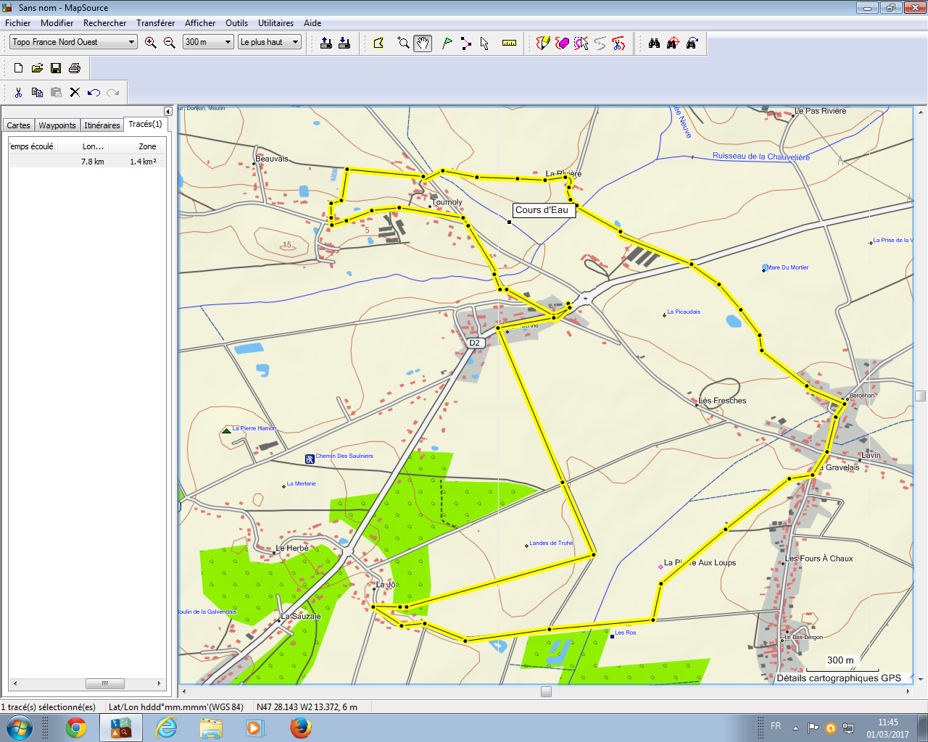

Départ

Angle-Bertho 8 km